Opavští fyzikové měří „obezitu“ neutronových hvězd. Navazují na výzkum legendárního Kipa Thorna
Opavští fyzikové se kromě černých a červích děr věnují výzkumu i dalších mimořádně kompaktních objektů ve vesmíru. Jedním z nich jsou neutronové hvězdy – mimořádně husté pozůstatky po vzplanutích supernov, které jsou tvořeny velmi hustou látkou složenou převážně z neutronů. V nedávné vědecké práci se zaměřili na poměrně nově zkoumanou vlastnost – míru kompaktnosti blízko jejího povrchu, kterou obrazně nazvali pracovně „obezitou“. Navazují tak na výzkum legendárního astrofyzika Kipa Thorna, který se proslavil mj. tím, že se podílel na scénáři filmu Interstellar z roku 2014.
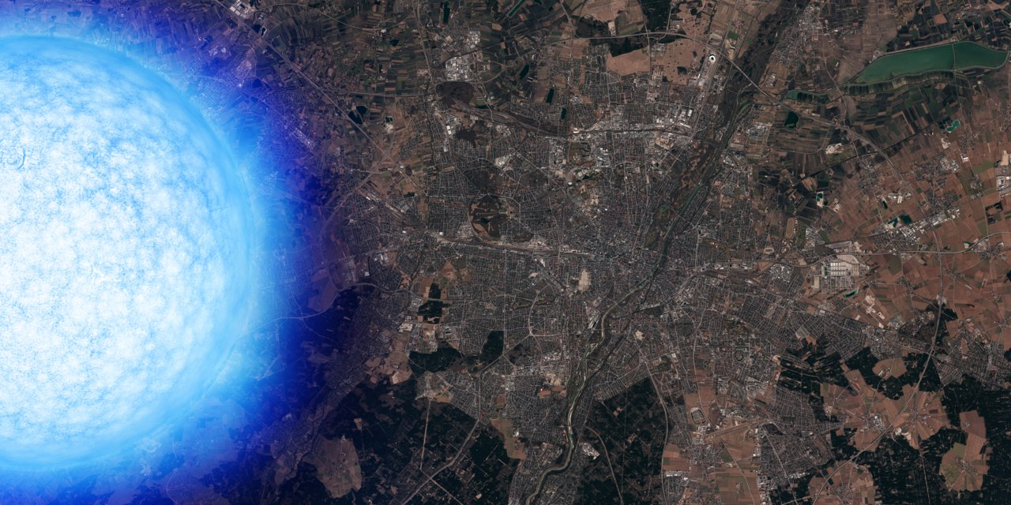
Neutronová hvězda v porovnání s německým Mnichovem. Na šířku je Mnichov zhruba tak velký, jaký mají průměr největší pozorované neutronové hvězdy – asi 27 kilometrů. Grafika: ESO / ESRI World Imagery, L. Calçada.
Neutronová hvězda je velmi hmotný a extrémně malý stelární objekt (s extrémní hustotou při poloměru jen několika desítek kilometrů, ale hmotnosti až několika Sluncí), který je pozůstatkem po výbuchu supernovy typu Ib, Ic nebo II (hmotné hvězdy, které na sklonku svého života ztratí velkou část hmoty silnými hvězdnými větry nebo gravitační interakcí s dalším hvězdným průvodcem). V závěrečné fázi života velmi hmotné hvězdy její vlastní gravitace stlačí jádro do obřích hustot a tlaků a toto jádro se stává neutronovou hvězdou, tvořenou tzv. degenerovaným neutronovým plynem (elektrony jsou „vtlačeny“ do protonů a vznikají neutrony) zachovávající si mimořádně silné magnetické pole. Jde vlastně o takový „zamrzlý“ pozůstatek po hmotné hvězdě, která ovšem neměla dostatek hmoty na to, aby se stala černou dírou (extrémně kompaktní objekt, který je díky své gravitaci vtlačen pod horizont událostí, tj. pod hranici, která nedovolí uniknout ani částicím světla). Pokud jsou neutronové hvězdy dobře „namířené“ svou rotační osou směrem k Zemi, můžeme pozorovat pravidelné záblesky s velmi velkou frekvencí, které se dají přirovnat k blikajícímu majáku. Takovému typu neutronových hvězd se říká pulzar. V opačném případě lze detekovat díky záření hmoty, která na ní dopadá z okolí a vytvoří tzv. akreční disk.
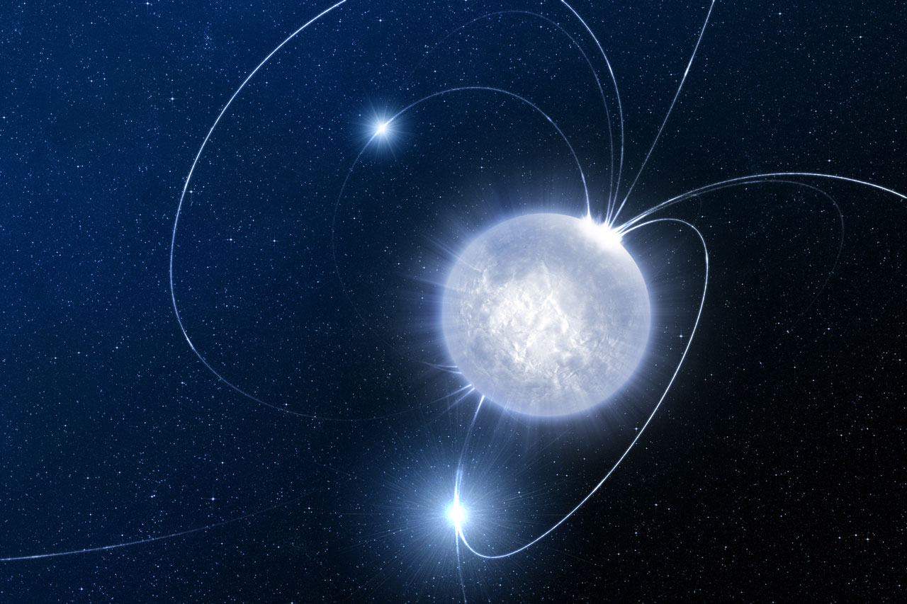
Neutronové hvězdy mají mimořádně silná magnetická pole. Umělecká představa: ESO/L.Calçada.
V 60. letech minulého století se američtí astrofyzikové Kip Thorne (nar. 1940) a James Hartle (nar. 1939) pokusili matematicky popsat vnějšek pomalu a stabilně rotujícího hmotného tělesa s využitím obecné teorie relativity pomocí legendárních Einsteinových rovnic, přičemž v podstatě popsali chování takové neutronové hvězdy v časoprostoru. Problém ale je, že i když neutronové hvězdy existují a můžeme je pozorovat (například jako zmíněné pulzary), nikdo v jejich blízkém okolí nikdy nebyl a dá se jen odhadovat, jak taková neutronová hvězda opravdu vypadá. Hartleho-Thorneův model je přitom jistou „odnoží“ obecného matematického modelu novozélandského astrofyzika Roye Kerra (nar. 1934), jednoho z největších současných vědců, který vytvořil základy teoretického výzkumu rotujících černých děr. „Hartle s Thornem tedy našli matematickou cestu, jak neutronové hvězdy či další hmotné kompaktní objekty od černých děr odlišit. Více ale modely nedokázaly,“ upřesňuje prof. Zdeněk Stuchlík z Fyzikálního ústavu v Opavě.
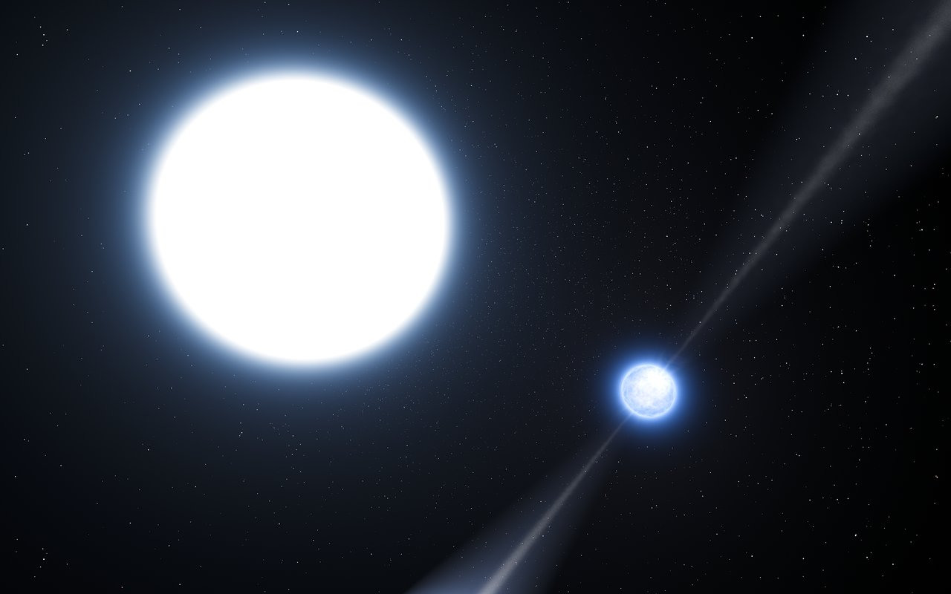
Opavští fyzikové se zaměřili na neutronové hvězdy (na snímku vpravo se energetickými výtrysky), které koexistují v páru s jinými hvězdami. Umělecká představa: ESO/L. Calçada.
Opavští fyzikové přišli s novým nástrojem, jak lépe poznat „tělo“ neutronové hvězdy. Ve své nové vědecké práci navazují na všechny tři známé fyziky (ze kterých je veřejnosti nejznámější je právě nositel Nobelovy ceny Kip Thorne díky své účasti na přípravě scénáře k filmu Interstellar). Vycházejí z toho, že díky Hartleovu-Thorneovu modelu jsou schopni odlišit neutronovou hvězdu od černé díry a následně vyhodnocují její interakci s okolní hmotou, pokud je neutronová hvězda součástí dvojhvězdy. „Zavedli jsme pracovní teorii, které říkáme teorie rezonanční výhybky,“ popisuje Mgr. Kateřina Klimovičová, spoluautorka vědecké práce. Tato teorie pomáhá popsat změny vysokoenergetického rentgenového záření, spojeného s periodickými oscilacemi v discích kolem neutronových hvězd, které pocházejí z hmoty „vysáté“ z druhé hvězdy. „Právě tyto oscilace jsou odlišné od těch, které pozorujeme u černých děr obecně interagujících se svým okolím jinak velmi podobně, a tak můžeme s jistotou říct, že jde o neutronovou hvězdu,“ popisuje Dr. Andrea Kotrlová, další spoluautorka vědecké práce.
Doc. Jan Shee a doc. Gabriel Torök, členové vědeckého týmu, pak doplňují: „Díky těmto oscilacím jsme schopni celkem přesně určit parametry neutronových hvězd – například hmotnost nebo rychlost rotace.“ Jednou ze zajímavých vlastností, kterou fyzikové na základě nového modelu odhalili, je fakt, že neutronová hvězda mění rovněž svůj obvod. „Tuto vlastnost jsme nazvali ‘obezitou’ neutronových hvězd a z vědeckého hlediska je to extrémně zajímavý jev, který posouvá výzkum těchto objektů významně dopředu. Obezita neboli kompaktnost v podstatě popisuje chování hmoty uvnitř neutronové hvězdy na úrovni elementárních částic, což můžeme fyzicky porovnat s experimenty prováděnými na urychlovačích. Poprvé tak začínáme hlouběji chápat tyto doposud stále poměrně záhadné kosmické objekty,“ uzavírá profesor Stuchlík.
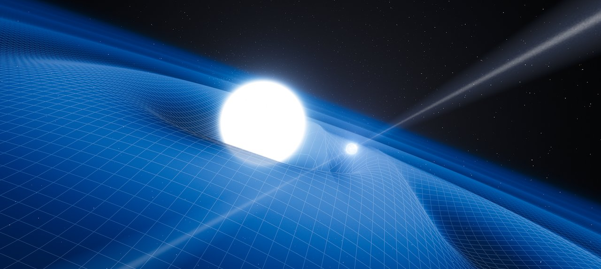
Neutronová hvězda (vpravo) ve svém gravitačním poli (znázorněné sítí) interaguje s nedalekou hvězdou. Díky této interakci lze lépe určit vlastnosti neutronové hvězdy samotné včetně její „obezity“. Umělecká grafika: ESO/L. Calçada.
Kontakty a další informace:
prof. RNDr. Zdeněk Stuchlík, CSc.
Ředitel Fyzikálního ústavu SU v Opavě
Email: zdenek.stuchlik@physics.slu.cz
doc. RNDr. Jan Schee, Ph.D.
Vědecký pracovník Fyzikálního ústavu SU v Opavě
Email: jan.schee@physics.slu.cz
Telefon: +420 553 684 400
RNDr. Ing. Andrea Kotrlová, Ph.D.
Vědecký pracovník Fyzikálního ústavu SU v Opavě
Email: andrea.kotrlova@physics.slu.cz
Telefon: +420 553 684 254
Mgr. Kateřina Klimovičová
Fyzikální ústav SU v Opavě,
Výzkumné centrum teoretické fyziky a astrofyziky
Email: katerina.klimovicova@physics.slu.cz
Telefon: +420 553 684 547
doc. RNDr. Gabriel Török, Ph.D.
Garant evropského projektu HR Award
Email: gabriel.torok@physics.cz
Telefon: +420 737 928 755
Mgr. Debora Lančová
Fyzikální ústav SU v Opavě
Email: debora.lancova@physics.slu.cz
Telefon: +420 776 072 756
Bc. Klára Jančíková
Sekretariát Fyzikálního ústavu v Opavě
Email: klara.jancikova@slu.cz
Telefon: +420 553 684 267
Původní vědecká práce: http://acta.astrouw.edu.pl/Vol71/n4/a_71_4_4.html

